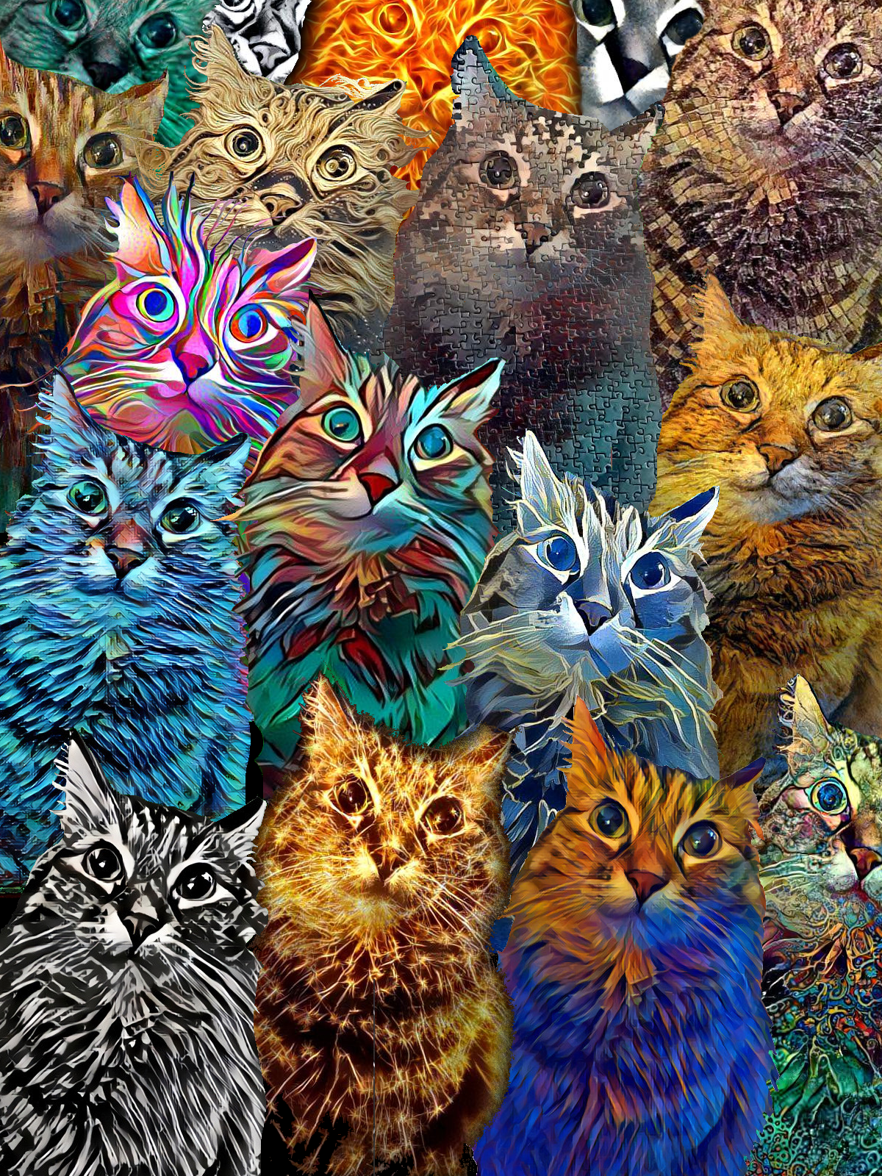

MarcoPOlo AmerigoVespucci

